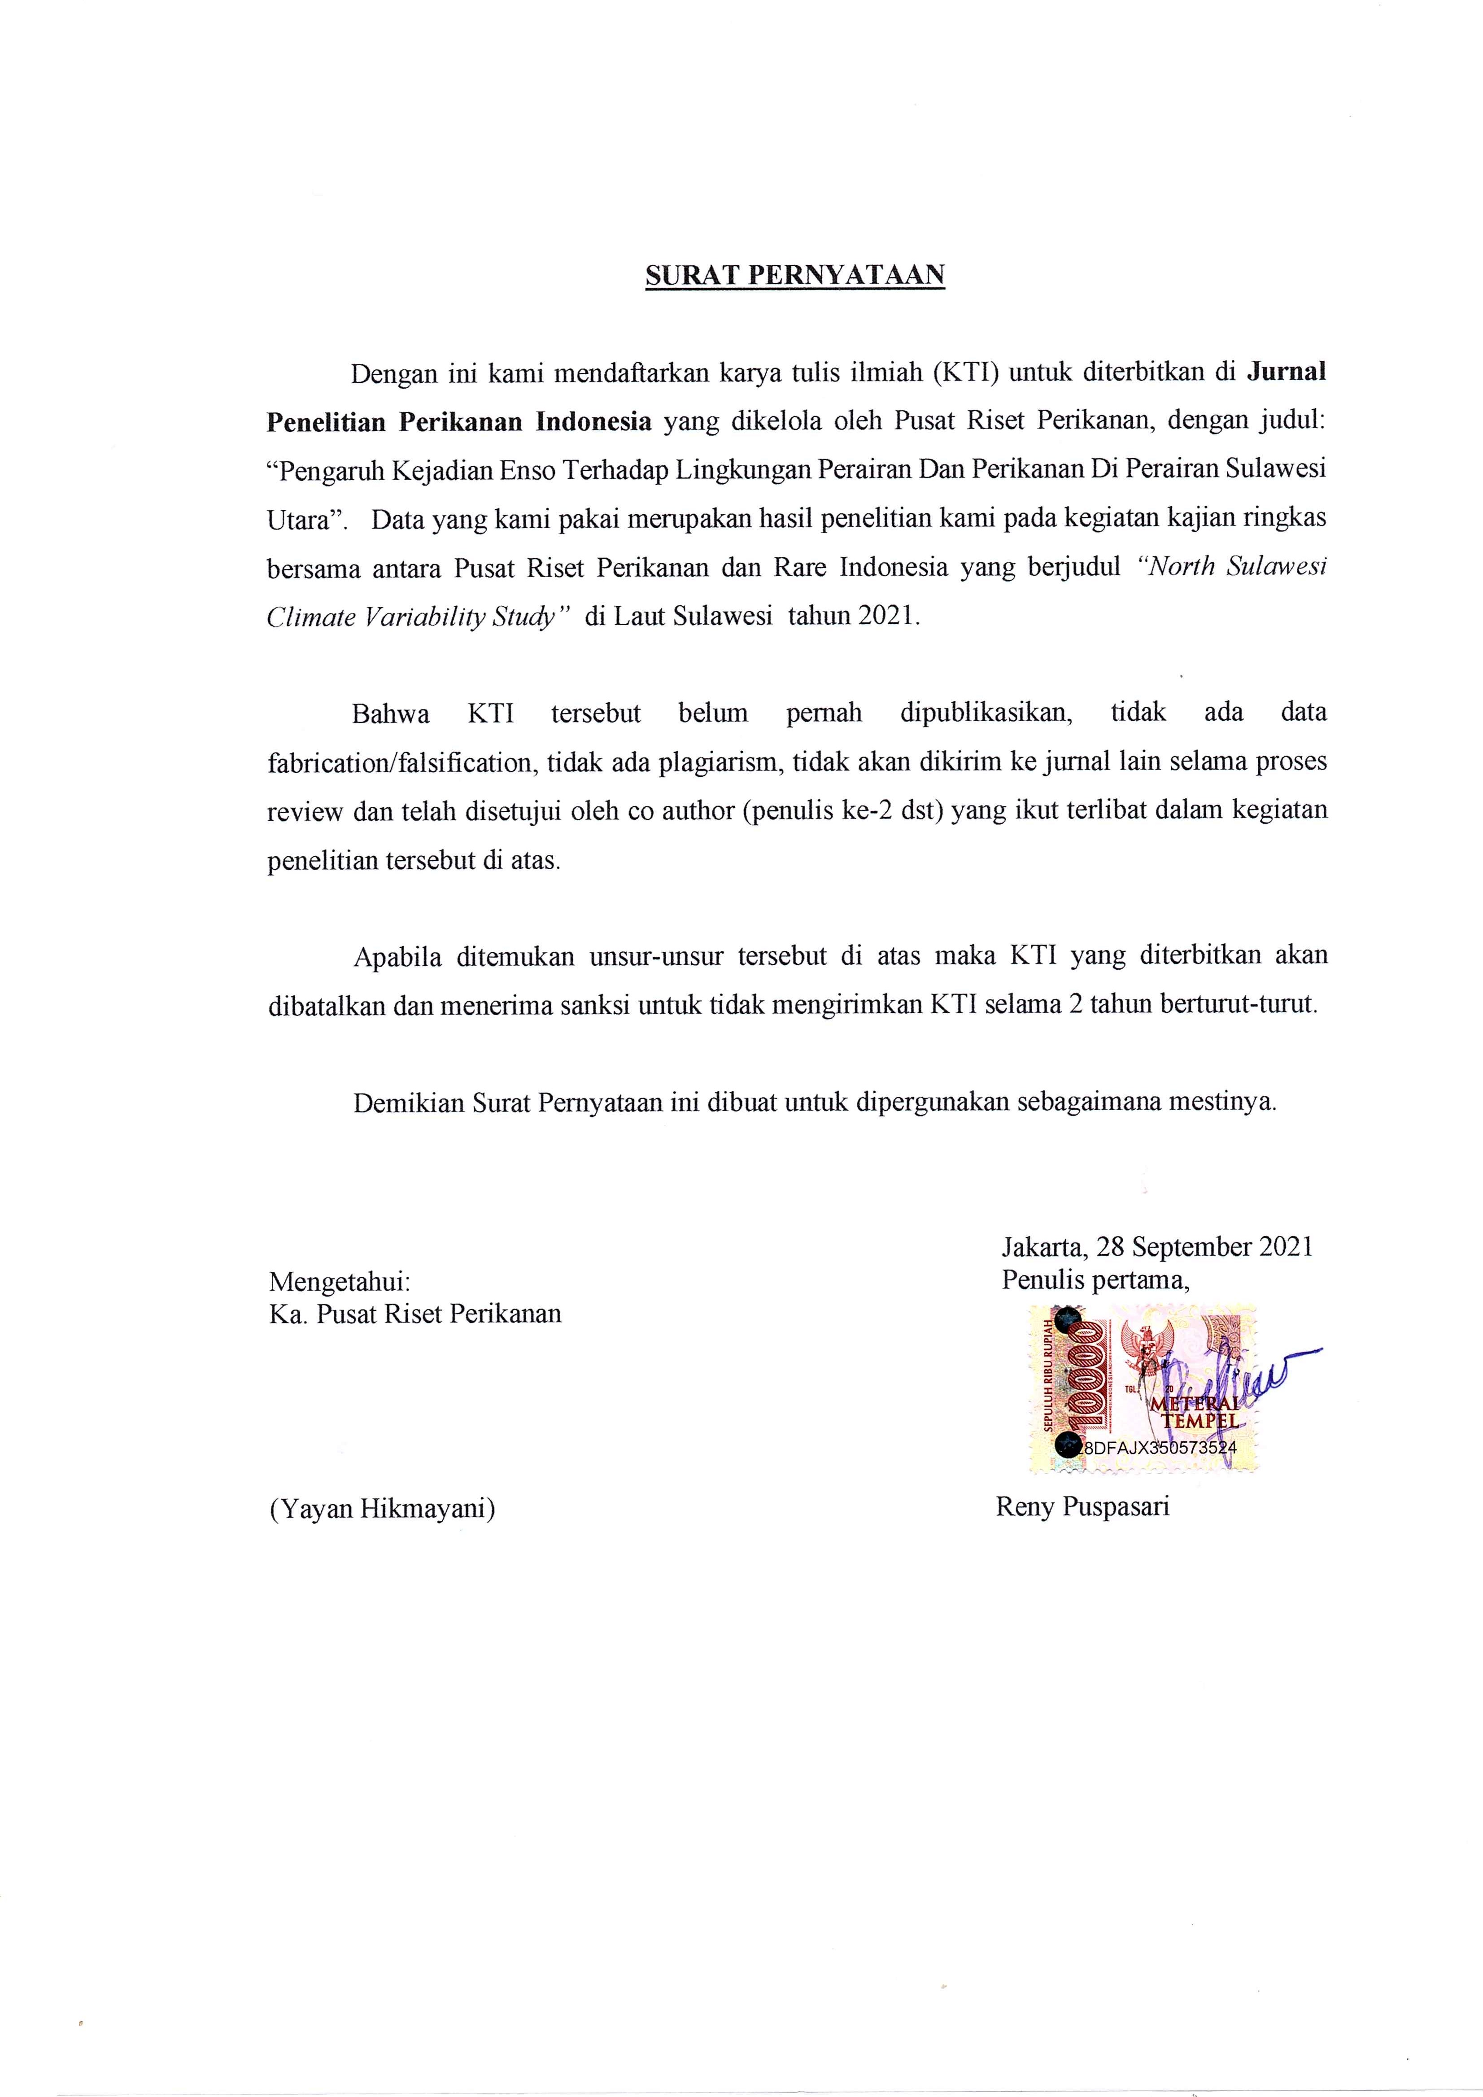

Menyetujui:

1 | Penulis ke-2: | Setiya Triharyuni | 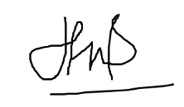
2 | Penulis ke-3: | Taufiq Alimi | 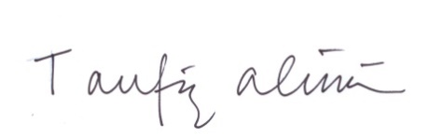
3 | Penulis ke-4: | Stuart J. Campbell | 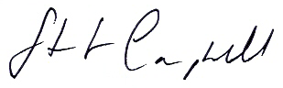
4 | Penulis ke-5: | Raymond Jakub | 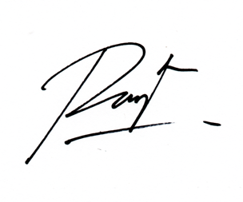
5 | Penulis ke-6: | Wahid Suherfian | 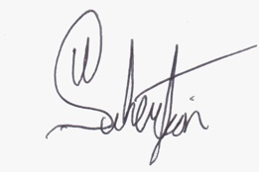
6 | Penulis ke-7: | Emilio de la Rosa | 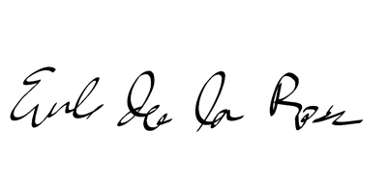
7 | Penulis ke-8: | Haris Setiawan | 

